OXID eSales  
Dokumentation

Benutzerhandbuch Modul OXID eShop eVAT

Copyright

Copyright © 2014 OXID eSales AG, Deutschland

Die Vervielfältigung dieses Dokuments oder Teilen davon, insbesondere die Verwendung von

Texten oder Textteilen bedarf der ausdrücklichen vorherigen Zustimmung der OXID eSales

AG.

Die in diesem Dokument bereit gestellten Informationen wurden nach aktuellem Stand der

Technik verfasst. Die OXID eSales AG übernimmt jedoch keine Haftung oder Garantie für

die Aktualität, Richtigkeit und Vollständigkeit der bereit gestellten Informationen. Da sich

Fehler, trotz aller Bemühungen nie vollständig vermeiden lassen, sind wir für Hinweise

jederzeit dankbar.

Lizenz

Die Lizensierung der Software ist abhängig von der eingesetzten Shop-Edition.

Die Software für den OXID eShop Community Edition wird unter der GNU General Public License v3 veröf­fentlicht. Sie dürfen diese entsprechend den von der Free Software Foundation herausgegebenen Lizenz­bedingungen weiter veröffentlichen und/oder verändern. Die rechtsgültigen Lizenzbedingungen für die Weitergabe von Software, die der GNU GPL unterliegt, entnehmen Sie bitte dem englischen Originaltext unter http://www.gnu.org/licenses/gpl.html.

Die Software für den OXID eShop Professional und Enterprise Edition wird unter kommerzieller Lizenz veröffentlicht. Die alleinigen Rechte an der Software liegen ausschließlich bei der OXID eSales AG. Eine Dekompilierung des Quellcodes, unerlaubte Vervielfältigung sowie die Weitergabe an

Dritte ist nicht gestattet. Zuwiderhandlungen werden ausnahmslos zur Anzeige gebracht und strafrecht­lich verfolgt.

Konventionen

In diesem Dokument werden die folgenden typographischen Konventionen verwendet:

Grau hinterlegte Proportionalschrift

Für Benutzereingaben, Quellcode und URLs

Graue Kursivschrift

Für Dateinamen und Pfade

Fettschrift

Für Eingabefelder und Navigationsschritte

Fettschrift dunkelrot

Für Warnungen und wichtige Hinweise

Impressum

OXID eSales AG

Bertoldstraße 48

79098 Freiburg

Deutschland

Fon: +49 (761) 36889 0

Fax: +49 (761) 36889 29

Vorstand: Roland Fesenmayr (Vorsitzender), Andrea Seeger

Aufsichtsrat: Michael Schlenk (Vorsitzender)

Sitz: Freiburg

Amtsgericht Freiburg i. Brg.

HRB 701648

Inhaltsverzeichnis

Copyright 2

Lizenz 2

Konventionen 3

Impressum 3

Inhaltsverzeichnis 4

1 Einführung 5

2 Systemvoraussetzungen 6

3 Installation 6

3.1 Moduldateien kopieren 6

3.2 Templates vorbereiten 6

3.2.1 Fehlende Blöcke ergänzen 6

3.3 Temporäre Dateien löschen 8

4 Aktivierung 9

5 Konfiguration 9

5.1 Mehrwertsteuersätze der Länder 9

5.2 Artikel als elektronisches Produkt oder Dienstleistung 9

5.3 Prüfung des Kundenstandortes 9

5.3.1 Prüfungslogik 9

5.3.2 Standardprüfung 10

5.4 Kompatibilität mit anderen Modulen 10

5.4.1 eVAT und PayPal 10

5.4.2 eVAT und PDF-Rechnung 10

5.5 Sitz des Shops 11

6 Funktionsbeschreibung 13

6.1 Funktionalität im eShop (Frontend) 13

6.1.1 Warenkatalog 13

6.1.2 Bestellprozess 14

6.2 Funktionalität im Administrationsbereich 16

6.2.1 Mehrwertsteuersätze der Länder 16

6.2.2 Artikel als elektronisches Produkt oder Dienstleistung 17

6.2.3 Artikel einer Kategorie als elektronisches Produkt oder Dienstleistung 18

6.2.4 Prüfung des Kundenstandortes 19

6.2.5 Protokollierung des Kundenstandortes in der Bestellung 19

6.2.6 Speicherung der Umsatzsteuer-Identifikationsnummer 20

6.2.7 Erweiterung der PDF-Rechnung 21

7 Modulerweiterung 22

7.1 Eigene Bestimmungsmethode für Kundenstandort 22

7.2 Nicht kaufbare Artikel im Warenkorb markieren 23

# Einführung

Das Modul eVAT integriert die neugeregelte Besteuerung von Telekommunikations-, Rundfunk-, Fernseh- und auf elektronischem Weg erbrachte Dienstleistungen für nichtsteuerpflichtige Kunden in den OXID eShop. Artikel, die im OXID eShop als elektronische Produkte oder Dienstleistungen definiert wurden, sind beim Kauf als solche gekennzeichnet. Das Herkunftsland des privaten Käufers (B2C) wird nach festgelegten Regeln ermittelt, sodass die jeweilige Mehrwertsteuer berechnet werden kann. Alle der Berechnung zugrunde liegenden Daten werden bei der Bestellung gespeichert.

Die Erweiterung für den OXID eShop resultiert aus der EU-Durchführungsverordnung Nr. 1042/2013 bezüglich des Ortes der Dienstleistung. Diese besagt, dass Händler und Dienstleister ab dem 1. Januar 2015 beim Verkauf ihrer elektronischen Produkte oder Dienstleistungen die Mehrwertsteuer des EU-Landes abführen müssen, aus dem der Käufer kommt. Bisher war es die Mehrwertsteuer des Landes, in dem das eigene Unternehmen ansässig ist.

Detaillierte Informationen zum Thema finden Sie auf den Seiten der Europäischen Kommission: http://ec.europa.eu/taxation_customs/taxation/vat/how_vat_works/telecom/index_de.htm.

Titel des Moduls: OXID eShop eVAT

Version: 1.0.0

Hersteller: OXID eSales AG

Internet: [www.oxid-esales.com](http://www.oxid-esales.com)

E-Mail: [info@oxid-esales.com](mailto:info@oxid-esales.com)

Die Funktionen des Moduls im Überblick:

* Umsetzung der EU-Durchführungsverordnung Nr. 1042/2013 bezüglich der Besteuerung von Telekommunikations-, Rundfunk-, Fernseh- und auf elektronischem Weg erbrachte Dienstleistungen für nichtsteuerpflichtige Kunden
* Mehrwertsteuersätze für alle Länder der Europäischen Union bereits vorbereitet
* Artikel als Telekommunikations-, Rundfunk-, Fernseh- und auf elektronischem Weg erbrachte Dienstleistungen definierbar
* Artikel einzeln oder alle Artikel einer Kategorie als elektronische Produkte oder Dienstleistungen aktivieren sowie Mehrwertsteuersätze für gewünschte Länder zuordnen
* Bestimmung des Kundenstandortes nach definierten und erweiterbaren Bestimmungsmethoden
* Protokollierung des Kundenstandortes bei Bestellungen von elektronischen Produkten oder Dienstleistungen
* Speicherung der USt-IdNr. mit Datum und Uhrzeit als Nachweis steuerpflichtiger Kunden

# Systemvoraussetzungen

Für die Verwendung des Moduls eVAT sind unten stehende Systemvoraussetzungen notwendig.

* PHP 5.3 und höher
* OXID eShop 4.7.*/5.0.*, 4.8.*/5.1.* und 4.9.*/5.2.*

# Installation

Dieser Abschnitt beschreibt die Installation des Moduls PayPal für den OXID eShop Version 4.7.*/5.0.*, 4.8.*/5.1.* und 4.9.*/5.2.*. Befolgen Sie die Anleitung Schritt für Schritt.

## Moduldateien kopieren

Kopieren Sie den Inhalt des Ordners /copy_this in das Hauptverzeichnis Ihres Shops.

## Templates vorbereiten

Im Verzeichnis /***changed_full*** befinden sich weitere Dateien, die für den Einsatz des Moduls im Shop notwendig sind. Das Unterverzeichnis /changed_full/modules enthält Dateien für das Modul generell und für die im Theme "Azure" verwendeten Blöcke.

Sollten Sie das Modul in einem Shop ohne angepasste Templates und Dateien installieren, so können Sie alle im Verzeichnis enthaltenen Dateien direkt in den Shop kopieren.

Generell und insbesondere im Falle eines angepassten Shops müssen Sie alte und neue Templates und Dateien miteinander vergleichen und aktuelle Änderungen übernehmen. Die Änderungen sind in folgen­den Verzeichnissen dokumentiert:

* /templ_docu_admin - Änderungen in /modules/oe/oevattbe/views/admin
* /templ_docu_blocks - Änderungen in /modules/oe/oevattbe/views/blocks

Die Verzeichnisse mit der Template-Dokumentation sind im Installationspaket nur vorhanden, wenn es auch Änderungen in den jeweiligen Templates und Dateien gab.

### Fehlende Blöcke ergänzen

Im OXID eShop der Versionen 4.7.*/5.0.*, 4.8.*/5.1.* und 4.9.*/5.2.* müssen den Templates einige Blöcke hinzugefügt werden, damit das Modul korrekt funktioniert. Die fehlenden Blöcke, die jeweiligen Dateinamen und die Stellen in den Templates werden nachfolgend aufgelistet.

OXID eShop Version 4.7.*/5.0.* und 4.8.*/5.1.*

details_productmain_price_value - /page/details/inc/productmain.tpl

widget_product_boxproduct_price_value - /widget/product/boxproduct.tpl

widget_product_bargainitem_price_value - /widget/product/bargainitem.tpl

widget_product_compareitem_price_value - /widget/product/compareitem.tpl

checkout_basket_next_step_bottom - /page/checkout/basket.tpl

checkout_order_next_step_bottom - /page/checkout/order.tpl

content_main - layout/page.tpl

OXID eShop Version 4.9.*/5.2.*

details_productmain_price_value - /page/details/inc/productmain.tpl

widget_product_boxproduct_price_value - /widget/product/boxproduct.tpl

widget_product_bargainitem_price_value - /widget/product/bargainitem.tpl

widget_product_compareitem_price_value - /widget/product/compareitem.tpl

Die Blöcke sollen in den Templates an den unten stehenden Stellen hinzugefügt werden. Die Zeilennummern sind nur Anhaltspunkte und können von denen in Ihren Templates abweichen.

/page/details/inc/productmain.tpl 253-276 details_productmain_price_value

252: [{oxhasrights ident="SHOWARTICLEPRICE"}]

253: [{block name="details_productmain_price_value"}]

276: [{/block}]

278: [{/oxhasrights}]

/widget/product/boxproduct.tpl 16-38 widget_product_boxproduct_price_value

15: [{oxhasrights ident="SHOWARTICLEPRICE"}]

16: [{block name="widget_product_boxproduct_price_value"}]

38: [{/block}]

39: [{/oxhasrights}]

/widget/product/bargainitem.tpl 21-49 widget_product_bargainitem_price_value

15: [{oxhasrights ident="SHOWARTICLEPRICE"}]

16: [{if $_product->getTPrice()}]

17: <span class="priceOld">

18: [{ oxmultilang ident="REDUCED_FROM_2" }] <del>[{oxprice price=$_product->getTPrice() currency=$oView->getActCurrency()}]</del>

19: </span>

20: [{/if}]

21: [{block name="widget_product_bargainitem_price_value"}]

49: [{/block}]

50: {/oxhasrights}]

/widget/product/compareitem.tpl 94-106 widget_product_compareitem_price_value

93: [{oxhasrights ident="SHOWARTICLEPRICE"}]

94: [{block name="widget_product_compareitem_price_value"}]

106: [{/block}]

107: [{if $product->loadAmountPriceInfo()}]

108: [{oxscript include="js/widgets/oxamountpriceselect.js" priority=10 }]

109: [{include file="page/details/inc/priceinfo.tpl" oDetailsProduct=$product}]

110: [{/if}]

111: [{/oxhasrights}]

/page/checkout/basket.tpl 80-109 checkout_basket_next_step_bottom

80: [{block name="checkout_basket_next_step_bottom"}]

81: <div class="lineBox clear">

82: [{if $oView->showBackToShop()}]

108: </div>

109: [{/block}]

110: [{/if}]

111: [{if $oView->isWrapping()}]

112: [{include file="page/checkout/inc/wrapping.tpl"}]

113: [{/if}]

/page/checkout/order.tpl 167-213 checkout_order_next_step_bottom

163: [{block name="order_basket"}]

164: [{include file="page/checkout/inc/basketcontents.tpl" editable=false}]

165: [{/block}]

167: [{block name="checkout_order_next_step_bottom"}]

168: [{if $oView->isLowOrderPrice()}]

210: </form>

211: [{/block}]

212: [{/if}]

213: [{/block}]

/layout/page.tpl 21-26 content_main

20: <div id="content">

21: [{block name="content_main"}]

22: [{include file="message/errors.tpl"}]

23: [{foreach from=$oxidBlock_content item="_block"}]

24: [{$_block}]

25: [{/foreach}]

26: [{/block}]

27: </div>

## Temporäre Dateien löschen

Löschen Sie alle Dateien und Ordner außer der .htaccess aus dem Verzeichnis /tmpdes Shops.

# Aktivierung

Das Modul eVAT muss im Shop aktiviert werden. In der Registerkarte Stamm des Moduls drücken Sie auf die Schaltfläche Aktivieren.

# Konfiguration

Damit die Mehrwertsteuer für Telekommunikations-, Rundfunk-, Fernseh- und auf elektronischem Weg erbrachte Dienstleistungen berechnet werden kann, muss das Modul eVAT konfiguriert werden:

* Zuordnung von Mehrwertsteuersätzen zu Ländern
* Kennzeichnung von Artikeln als elektronische Produkte oder Dienstleistungen
* Zuordnung der Mehrwertsteuersätze für verschiedene Länder zum Artikel
* Einstellungen für die Prüfung des Kundenstandortes

## Mehrwertsteuersätze der Länder

Mehrwertsteuersätze sind für die Länder der Europäischen Union bereits vorbereitet. Sie werden bei der Aktivierung des Moduls importiert. Der Shopbetreiber muss für die Länder, auf die die EU-Richtlinie angewendet werden soll, die Option eVAT-Modul MwSt. anwenden aktivieren. Auch die Mehrwertsteuersätze sollten überprüft werden.

Mehr über die Mehrwertsteuersätze der Länder finden Sie im Abschnitt "6.2.1 Mehrwertsteuersätze der Länder" weiter hinten im Dokument.

## Artikel als elektronisches Produkt oder Dienstleistung

Artikel, welche zu den Telekommunikations-, Rundfunk-, Fernseh- und auf elektronischem Weg erbrachten Dienstleistungen zählen, müssen als solche kenntlich gemacht werden. Aktivieren Sie dafür das Kontrollkästchen Artikel ist eine Telekommunikations-, Rundfunk-, Fernseh- oder auf elektronischem Weg erbrachte Dienstleistung auf der Registerkarte eVAT-Einstellungen der Artikelverwaltung. Ordnen Sie dem Artikel die Mehrwertsteuersätze der gewünschten Länder zu.

Mehr Informationen zu Artikeln als elektronisches Produkt oder Dienstleistung finden Sie im Abschnitt "6.2.2 Artikel als elektronisches Produkt oder Dienstleistung".

## Prüfung des Kundenstandortes

### Prüfungslogik

Die EU-Durchführungsverordnung Nr. 1042/2013 schreibt vor, dass das Herkunftsland des Kunden ermittelt werden muss, der eine Telekommunikations-, Rundfunk-, Fernseh- und auf elektronischem Weg erbrachten Dienstleistung bestellt, um die Mehrwertsteuer korrekt berechnen zu können. Der Kundenstandort muss durch mindestens zwei Prüfungen festgestellt werden, die alleinige Angabe des Kunden im Bestellprozess ist nicht ausreichend. Das Modul eVAT verfügt über eine Rolle, um das Herkunftsland eines Kunden herauszufinden sowie die Möglichkeit, bei Bedarf eigene Bestimmungsmethoden hinzuzufügen.

### Standardprüfung

Das Modul eVAT verwendet zwei Bestimmungsmethoden, um den Kundenstandort zu bestimmen: dessen Rechnungsadresse und die sogenannte Geolocation. Darunter versteht man eine Standortbestimmung basierend auf der IP-Adresse des zugehörigen Endgerätes. Die Bestimmungsmethode der Geolocation ist derzeit nur vorbereitet und muss noch implementiert werden.

Eine der Prüfungen hat einen höheren Stellenwert als die andere(n), für den Fall, dass die Ergebnisse der Prüfungen einander widersprechen. Die Prüfung der Rechnungsadresse ist dafür als Standard in der Modulkonfiguration eingestellt.

Mehr Information über die Prüfung des Kundenstandortes und das Erstellen eigener Bestimmungsmethoden finden Sie in den Abschnitten "6.2.4 Prüfung des Kundenstandortes" und "7.1 Eigene Bestimmungsmethode für Kundenstandort".

## Kompatibilität mit anderen Modulen

### eVAT und PayPal

Der PayPal Express Checkout ist nicht kompatibel mit dem Module eVAT, da für nicht angemeldete Kunden der endgültige Preis für Telekommunikations-, Rundfunk-, Fernseh- und auf elektronischem Weg erbrachten Dienstleistungen nicht berechnet und an PayPal weitergegeben werden kann.

### eVAT und PDF-Rechnung

Wenn die PDF-Rechnung im Shop verwendet wird, muss die Reihenfolge der überladenen Klassen überprüft werden. Gehen Sie im Administrationsbereich zu Erweiterungen -> Module. Auf der Registerkarte Installierte Shop-Module werden die überladenen Klassen aufgelistet. Die Klasse "oxorder" muss in der unten angezeigten Reihenfolge überladen werden. Stimmt die Reihenfolge nicht, ziehen Sie die Einträge mit der gedrückten Maustaste an die gewünschte Position. Speichern Sie die Änderungen.

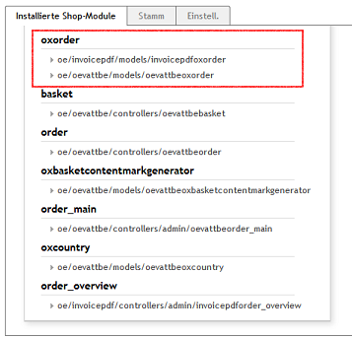

Abbildung 1: Reihenfolge der Module für die Klasse "oxorder"

**Hinweis**: In den Shopversionen 4.7.*/5.0.* und 4.8.*/5.1.* muss anstelle von "oe/invoicepdf/models/invoicepdforder" der Eintrag "oe/invoicepdf/myorder" stehen.

## Sitz des Shops

Es wird geprüft, ob ein Kunde aus dem gleichen Land kommt, in dem der Shop ansässig ist. Ist das der Fall, wird der für den Shop als Standard definierte Mehrwertsteuersatz zur Berechnung des Warenwertes verwendet. Artikel, welche Telekommunikations-, Rundfunk-, Fernseh- und auf elektronischem Weg erbrachte Dienstleistungen darstellen, werden nicht als solche gekennzeichnet. Es werden auch keine damit in Zusammenhang stehenden Meldungen ausgegeben.

Tragen Sie bitte den Ländercode für den Shop-Standort im ISO2-Format in den Moduleinstellungen ein. Gehen Sie dazu zu Erweiterungen -> Module und öffnen Sie die Registerkarte Einstell. des Moduls eVAT.

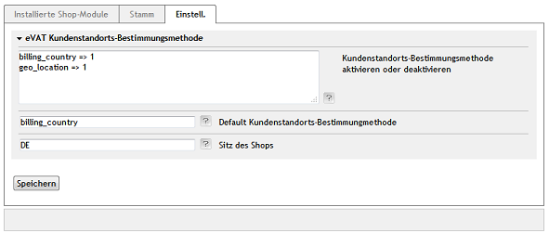

Abbildung 2: Einstellungen des Moduls eVAT

Ist der Ländercode nicht korrekt, verhält sich der Shop so, als wäre kein Land eingetragen.

# Funktionsbeschreibung

Das Modul eVAT ändert die Berechnung der Mehrwertsteuer für Artikel, mit denen Telekommunikations-, Rundfunk-, Fernseh- und auf elektronischem Weg erbrachte Dienstleistungen angeboten werden. Ein OXID eShop ohne dieses Modul, verwendet immer den Mehrwertsteuersatz, der im Administrationsbereich unter Stammdaten -> Grundeinstellungen -> Einstell. -> Mehrwertsteuer als Standard festgelegt wurde. Ein OXID eShop mit Modul eVAT berechnet die Mehrwertsteuer für Artikel, die im OXID eShop als elektronische Produkte oder Dienstleistungen definiert wurden, mit dem Mehrwertsteuersatz, welcher aus dem ermittelten Kundenstandort resultiert. Für alle übrigen Artikel wird der Mehrwertsteuersatz herangezogen, der als Standard im Shop gilt.

## Funktionalität im eShop (Frontend)

### Warenkatalog

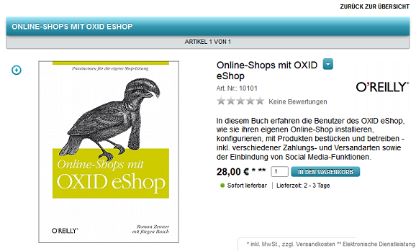Im Frontend werden alle Artikel, mit denen Telekommunikations-, Rundfunk-, Fernseh- und auf elektronischem Weg erbrachte Dienstleistungen angeboten werden, mit zwei Sternchen ** markiert. Die Markierung nahe des Artikelpreises wird auf der Startseite, in der Kategorieansicht, der Detailseite des Artikels und an verschiedenen anderen Stellen angezeigt.

Abbildung 3: Detailansicht des Artikels

Am unteren rechten Ende einer jeden Seite des Frontends weisen die zwei Sternchen ** auf ein elektronisches Produkt oder eine elektronische Dienstleistung hin. Ein Link ruft die Seite auf, auf welcher der Shopbetreiber detailliert über Zahlung und Lieferung seiner Ware informiert. Der Inhalt dieser Seite kann im Administrationsbereich unter Kundeninformationen -> CMS-Seiten bearbeitet werden. Rufen Sie die Seite mit dem Ident "oxdeliveryinfo" auf, um Informationen bezüglich der speziellen Artikel und der neuen Berechnung der Mehrwertsteuer hinzuzufügen.

### Bestellprozess

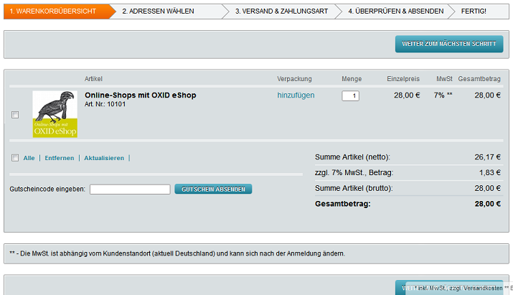Wird ein Artikel, mit dem Telekommunikations-, Rundfunk-, Fernseh- und auf elektronischem Weg erbrachte Dienstleistungen angeboten werden, in den Warenkorb gelegt, werden die zwei Sternchen ** nun bei der Mehrwertsteuer angezeigt. Eine Meldung weist darauf hin, auf welchem Land die angezeigte Mehrwertsteuer basiert und dass sich diese ändern kann, sobald der Kunde im Shop angemeldet ist.

Abbildung 4: Bestellschritt 1 mit Hinweis auf MwSt.-Berechnung

Die Mehrwertsteuer wird nach Anmeldung bzw. Angabe der Rechnungsadresse berechnet, nachdem der Kundenstandort durch die definierten Bestimmungsmethoden ermittelt wurde. Eine Meldung weist den Kunden erneut darauf hin, welches Land Grundlage für die Berechnung der Mehrwertsteuer ist. Bei jeder Änderung des Landes, wird die Mehrwertsteuer neu berechnet und die Meldung aktualisiert.

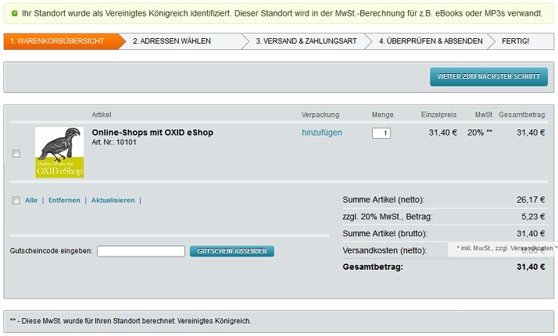Kommt ein Benutzer aus einem EU-Land, welches nicht für die neue Berechnung der Mehrwertsteuer konfiguriert ist, wird eine Fehlermeldung ausgegeben. Die Bestellung kann dennoch fortgesetzt werden.

Abbildung 5: Bestellschritt 1 mit Hinweis auf Kundenstandort und MwSt.-Berechnung

## Funktionalität im Administrationsbereich

Im Administrationsbereich können die Mehrwertsteuersätze der EU-Länder definiert und die Länder für die spezielle Berechnung der Mehrwertsteuer aktiviert werden. Artikel, welche als Telekommunikations-, Rundfunk-, Fernseh- und auf elektronischem Weg erbrachte Dienstleistungen angeboten werden, können als solche gekennzeichnet werden. Es lassen sich pro Artikel die Mehrwertsteuersätze von Ländern zuordnen. Schneller geht es, wenn die speziellen Artikel in einer Kategorie sind. Dann kann die Zuordnung der Mehrwertsteuersätze von Ländern für alle Artikel dieser Kategorie erfolgen.

In der Bestellung wird die Bestimmung des Kundenstandortes protokolliert. Wird bei einer Bestellung oder bei einer Registrierung eine Umsatzsteuer-Identifikationsnummer (USt-IdNr.) angegeben, wird diese jetzt auch mit Datum und Zeit gespeichert.

### Mehrwertsteuersätze der Länder

Damit die Mehrwertsteuersätze der Länder für die Berechnung des Warenwertes verwendet werden können, muss das Kontrollkästchen eVAT-Modul MwSt. anwenden aktiviert werden. Gehen Sie dafür im Administrationsbereich zu Stammdaten -> Länder, Registerkarte Stamm.

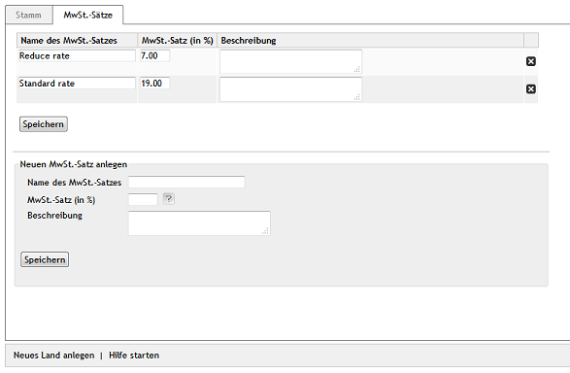Auf der Registerkarte MwSt.-Sätze sind die jeweiligen Mehrwertsteuersätze eines Landes hinterlegt. Die Mehrwertsteuersätze für die Länder der Europäischen Union sind bereits vorbereitet. Diese können bei Bedarf geändert oder komplett gelöscht werden. Auch neue Mehrwertsteuersätze lassen sich, mit einem Namen, einem Prozentsatz und einer optionalen Beschreibung versehen, anlegen.

Abbildung 6: Mehrwertsteuersätze für Deutschland

Bitte beachten Sie, dass sich bei einer Enterprise Edition Anpassungen der Mehrwertsteuersätze auf alle Subhops/Mandanten auswirken.

### Artikel als elektronisches Produkt oder Dienstleistung

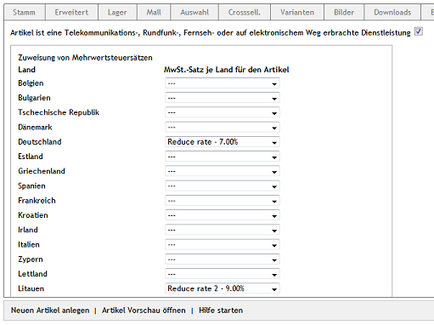Artikel, mit denen Telekommunikations-, Rundfunk-, Fernseh- und auf elektronischem Weg erbrachte Dienstleistungen angeboten werden, müssen dafür eingerichtet werden. Gehen Sie dafür zu Artikel verwalten -> Artikel, Registerkarte eVAT-Einstellungen. Aktivieren Sie das Kontrollkästchen Artikel ist eine Telekommunikations-, Rundfunk-, Fernseh- oder auf elektronischem Weg erbrachte Dienstleistung. Weisen Sie die gültigen Mehrwertsteuersätze für die einzelnen Länder zu und speichern Sie die Einstellungen. Bitte beachten Sie, dass sich bei einer Enterprise Edition nur die Artikel des Hauptshops anpassen lassen.

Abbildung 7: eVAT-Einstellungen beim Artikel

### Artikel einer Kategorie als elektronisches Produkt oder Dienstleistung

Es ist möglich, alle Artikel einer Kategorie als elektronisches Produkt oder Dienstleistung zu definieren und gemeinsam gültige Mehrwertsteuersätze für die Länder zuzuweisen. Gehen Sie dafür zu Artikel verwalten -> Kategorie, Registerkarte eVAT-Einstellungen.

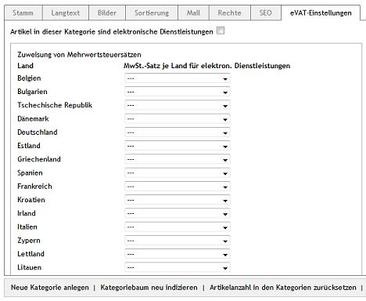**Wichtig**: Änderungen der eVAT-Einstellungen überschreiben alle individuellen eVAT-Einstellungen bei allen Artikeln dieser Kategorie.

Abbildung 8: eVAT-Einstellung der Kategorien

### Prüfung des Kundenstandortes

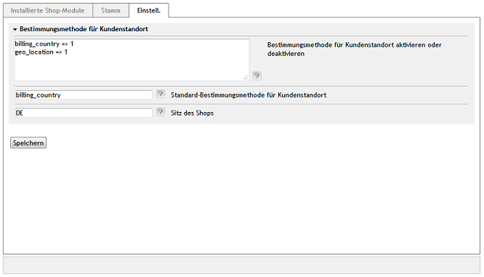In den Moduleinstellungen können die Bestimmungsmethoden für den Kundenstandort aktiviert oder deaktiviert werden. Es ist auch erforderlich, eine Bestimmungsmethode als Standard festzulegen.

Abbildung 9: Einstellungen des Moduls eVAT

Die Bestimmungsmethode für den Kundenstandort wird aktiviert oder deaktiviert, indem ihr Wert geändert wird. Der Wert 1 bedeutet, die Bestimmungsmethode ist aktiv, Wert 0 steht für inaktiv. Nur aktive Bestimmungsmethoden werden zur Prüfung des Kundenstandortes verwendet und deren Ergebnis in der Bestellung gespeichert. Um beispielsweise die Bestimmungsmethode "billing_country" für die Prüfung mittels Rechnungsadresse zu deaktivieren, müssen die Werte wie folgt gesetzt sein:

billing_country => 0

geo_location => 1

Tragen Sie die Bestimmungsmethode ein, die als Standard verwendet werden soll. Wenn keine Bestimmungsmethode definiert oder die angegebene nicht gefunden wurde, wird die erste Bestimmungsmethode verwendet, die kein leeres Land als Ergebnis zurückgibt.

### Protokollierung des Kundenstandortes in der Bestellung

Das Ergebnis der Bestimmung des Kundenstandortes wird in der Bestellung protokolliert. Es wird nur angezeigt, wenn mindestens ein Artikel, welcher als Telekommunikations-, Rundfunk-, Fernseh- und auf elektronischem Weg erbrachte Dienstleistungen gilt, gekauft wurde.

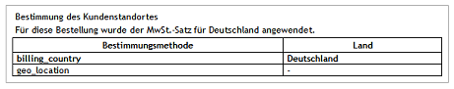Um die Information zum Kundenstandort zu sehen, gehen Sie zu Bestellungen verwalten -> Bestellungen und wählen Sie eine Bestellung aus, die einen dieser speziellen Artikel enthält. Auf der Registerkarte Stamm wird am unteren Ende des Eingabebereichs eine Tabelle mit den Ergebnissen der Bestimmung des Kundenstandortes angezeigt.

Abbildung 10: Protokollierter Kundenstandort in der Bestellung

Auf dem obigen Screenshot ist zu sehen, dass zwei Bestimmungsmethoden verwendet wurden. Die Prüfung ergab, dass der deutsche Mehrwertsteuersatz für die Berechnung des Artikelpreises anzuwenden ist. Die Bestimmung des Kundenstandortes mittels Geolocation lieferte kein Ergebnis.

### Speicherung der Umsatzsteuer-Identifikationsnummer

Das Modul eVAT stellt sicher, dass die von einem Kunden eingegebene Umsatzsteuer-Identifikationsnummer (USt-IdNr.) zusammen mit Datum und Zeit gespeichert wird, wenn sie gültig ist. USt-IdNr., Datum und Uhrzeit sollen dem Shopbetreiber einen Hinweis darauf geben, dass und ab wann der Kunde dem Shop gegenüber als steuerpflichtig anzusehen ist.

Der Kunde kann die Umsatzsteuer-Identifikationsnummer bei der Registrierung oder im Bestellprozess angeben. Er kann sie auch zu einem späteren Zeitpunkt in seinem Kundenkonto nachtragen. Die Umsatzsteuer-Identifikationsnummer sowie Datum und Zeit der Speicherung werden unter Benutzer verwalten -> Benutzer auf der Registerkarte Stamm angezeigt.

### Erweiterung der PDF-Rechnung

Abbildung 11: USt-IdNr. mit Datum und Zeit

Enthält eine Bestellung Artikel, welche als Telekommunikations-, Rundfunk-, Fernseh- und auf elektronischem Weg erbrachte Dienstleistungen gelten, fügt das Modul eVAT zusätzliche Informationen zur PDF-Rechnung hinzu. Mit einem Sternchen * wird auf den verwendeten Mehrwertsteuersatz hingewiesen. Eine Meldung informiert über das Land, dessen Mehrwertsteuersatz zur Berechnung des Artikelpreises herangezogen wurde.

# Modulerweiterung

In diesem Abschnitt wird beschrieben, wie das Modul eVAT erweitert werden kann. Beispielhaft wird gezeigt, wie eine eigene Bestimmungsmethode für den Kundenstandort hinzugefügt werden kann oder wie sich ein Artikel im Warenkorb markieren lässt, dessen Mehrwertsteuersatz nicht ermittelt werden konnte.

## Eigene Bestimmungsmethode für Kundenstandort

Um eine eigene Bestimmungsmethode für den Kundenstandort hinzuzufügen, muss dafür eine Klasse erstellt und registriert werden.

Die neue Klasse muss die Klasse oeVATTBEEvidence erweitern, um eine Schnittstelle zu haben. Sie sollte mit oeVATTBEEvidenceRegister::registerEvidence() registriert werden. Die Registrierung der Klasse sollte mit oeVATTBEEvidenceRegister::unregisterEvidence() beendet werden, wenn sie nicht mehr benötigt wird.

Erstellen Sie ein Modul, welches die neue Klasse enthält. Die Klasse muss in der Datei metadata.php des Moduls eingetragen sein. Verwenden Sie für das Registrieren und Abmelden der Klasse die Ereignisse onActivate() und onDeactivate() des Moduls.

public static function onActivate()

{

if (class_exists('oeVATTBEEvidenceRegister')) {

$oConfig = oxRegistry::getConfig();

/** @var oeVATTBEEvidenceRegister $oEvidenceRegister */

$oEvidenceRegister = oxNew('oeVATTBEEvidenceRegister', $oConfig);

$oEvidenceRegister->registerEvidence('oeVATTBEExtendedEvidence1');

$oEvidenceRegister->registerEvidence('oeVATTBEExtendedEvidence2');

}

}

public static function onDeactivate()

{

if (class_exists('oeVATTBEEvidenceRegister')) {

$oConfig = oxRegistry::getConfig();

/** @var oeVATTBEEvidenceRegister $oEvidenceRegister */

$oEvidenceRegister = oxNew('oeVATTBEEvidenceRegister', $oConfig);

$oEvidenceRegister->unregisterEvidence('oeVATTBEExtendedEvidence1');

$oEvidenceRegister->unregisterEvidence('oeVATTBEExtendedEvidence2');

}

}

Falls das Modul die neue Klasse bei einer Deaktivierung nicht abgemeldet hat, werden die hinzugefügten Bestimmungsmethoden bei der nächsten Bestimmung des Kundenstandortes entfernt. Das Modul mit den zusätzlichen Bestimmungsmethoden sollte nur aktiviert werden, wenn das Modul eVAT aktiv ist, da andernfalls oeVATTBEEvidenceRegister nicht gefunden wird.

Ein Beispielmodul finden Sie im Verzeichnis /documentation/countryEvidenceExampleModule des Installationspaketes.

Die Klasse oeVATTBEGeoLocationEvidence ist derzeit nur vorbereitet und muss implementiert werden. Das kann durch Erweitern dieser Klasse mit einem Modul und Implementierung der Methode oeVATTBEGeoLocationEvidence::getCountryId() umgesetzt werden.

## Nicht kaufbare Artikel im Warenkorb markieren

In einigen Fällen kann es sein, dass ein Artikel nicht gekauft werden kann, weil seine Mehrwertsteuer nicht zu berechnen ist. Ein Beispiel ist der Kauf eines Artikels, welcher als Telekommunikations-, Rundfunk-, Fernseh- und auf elektronischem Weg erbrachte Dienstleistungen gilt. Fehlen die Mehrwertsteuersätze bei dem Land, aus dem der Kunde bestellen möchte, kommt es zum Fehler. Es wird normalerweise eine Fehlermeldung mit Hinweis auf den betreffenden Artikel angezeigt. Der Kunde muss den Artikel aus dem Warenkorb entfernen.

Im Beispiel soll der nicht kaufbare Artikel im Warenkorb farblich hervorgehoben werden. Das wird mit Hilfe einer CSS-Klasse umgesetzt, die in das Template /tpl/page/checkout/inc/basketcontents.tpl integriert wird. Die Information, ob ein Artikel im Warenkorb kaufbar ist, kann die Controller-Methode isOeVATTBETBEArticleValid liefern.

[{foreach key=basketindex from=$oxcmp_basket->getContents() item=basketitem name=basketContents}]

[{block name="checkout_basketcontents_basketitem"}]

....

<tr class="basketItem

[{if !$oView->isOeVATTBETBEArticleValid()}] oeVATTBEBasketItemInvalid[{/if}]"

id="cartItem_[{$smarty.foreach.basketContents.iteration}]">

Die CSS-Klasse wird nun der CSS-Datei /oe/oevattbe/out/src/css/vattbe.css oder der des verwendeten Themes hinzugefügt.

....

.oeVATTBEBasketItemInvalid {

background-color: #e70404;

}

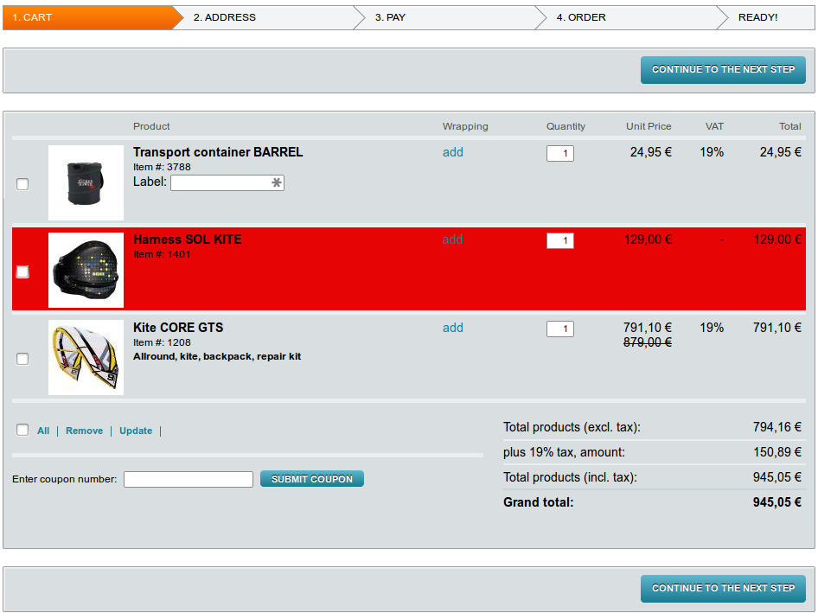

Abbildung 12: Nicht kaufbarer Artikel im Warenkorb